Horváth Péter
Az asszony és az angyal
(Nagy Sándor)

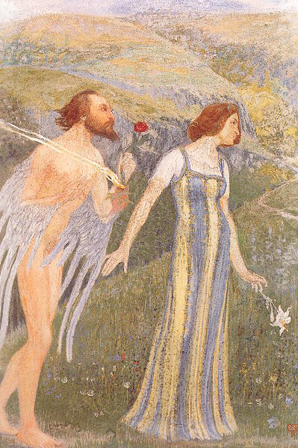

ANGYAL Nem hozzá lettem küldve, asszony, eressz!
ASSZONY Mindegy, ha már itt vagy, beszélj a férjemmel, kérlek!
ANGYAL De mit mondjak neki?
ASSZONY Amit egy ilyennek mondani kell.
ANGYAL De hát nem is tudom, milyen.
ASSZONY Hónapok óta nem vesz a kezébe ecsetet. Milyen festő az, aki nem fest?
ANGYAL Még te sem tudod felvidítani? Hiszen te szép vagy.
ASSZONY Úgy érzi, fölösleges.
ANGYAL Hogy te – fölösleges?
ASSZONY Dehogy. Engem észre sem vesz. Magamagát tartja feleslegesnek.
ANGYAL Senki nem az, akit az Úr teremtett.
ASSZONY Ezt mondd neki. Legjobb volna, ha láthatatlanul súgnád fülébe.
ANGYAL Miért?
ASSZONY Azt mondja, Csontvárynak is így lett megüzenve. „Te leszel a világ legnagyobb napút festője, nagyobb Raffelnél.”
ANGYAL Nem ígérhetek plain air-t egy szecessziósnak!
ASSZONY Honnan tudod, hogy ő...
ANGYAL Látom a képen, amelyen állunk.
ASSZONY Úgy erről beszélj neki.
ANYGAL A képről?
ASSZONY Hogy fesse meg! Sárga-zöld dombok előterében két vöröshajú alak, az angyal sietne...
ANGYAL Én csak egyszerű hírvivő vagyok, asszonyom. És valóban sietnem kellene.
ASSZONY Kihez?
ANGYAL Nem tudom, szabad-e másnak beszélni róla. Mindig a célnál landolok. Most először vétettem el. Tudod, csak azzal találkoztam eddig, akihez küldve lettem.
ASSZONY Na, látod. Isten biztos így akarta. Gyere! A kertkapuig elkísérlek.
ANGYAL Nem lesz ez így jó. Nem ígérhetem neki a naputat.
ASSZONY Mindegy, mit ígérsz. Csak érezze, hogy fontos. Hogy számítanak rá az égiek.
ANGYAL Ez nem így megy, asszony. Odafent minden meg van írva. A te embered nincs a fontosak között jegyezve.
ASSZONY Akkor hazudj neki.
ANGYAL Az angyalok sosem hazudnak.
ASSZONY A kedvemért. Azt mondtad, szép vagyok. Bármit megteszek érte. (Hősi önfeláldozással csábítaná) Akármit kérhetsz!
ANGYAL Sajnálom, kedves. Nem tudok segíteni. Tudod… (pirul) mi csak látszatra tűnünk férfinak. (körülpillant, az égre sandít, az asszony fülébe súg) Talán egy ördögöt kellene keresned.
ASSZONY Nem szép dolog tréfálnod velem.
ANGYAL Találkoznunk se lett volna szabad. Hanem ha már így esett... Esetleg te segíthetnél nekem. Nem tudod, hogy Kármentő Szofit hol lelem fel?
ASSZONY Miért bántasz még te is?
ANGYAL Sose tenném.
ASSZONY Én vagyok Kármentő Szofi.
ANGYAL Ezek szerint mégse tévedtem el?
ASSZONY Ugyan mit üzenne, nekem az ég?
ANGYAL Hogy szeresd az embered. Kényeztesd, bíztasd, és ne fehér virágot vigyél neki, hanem ezt az égő pirosat! És gyakrabban öleld meg. Az hiányzik neki.
ASSZONY Ezt most találtad ki, ugye?
ANGYAL Tépj a szárnyamból egy tollat. Írd alá vele a hátamon, hogy vetted az üzenetet.

